Haciendo estoy
la historia
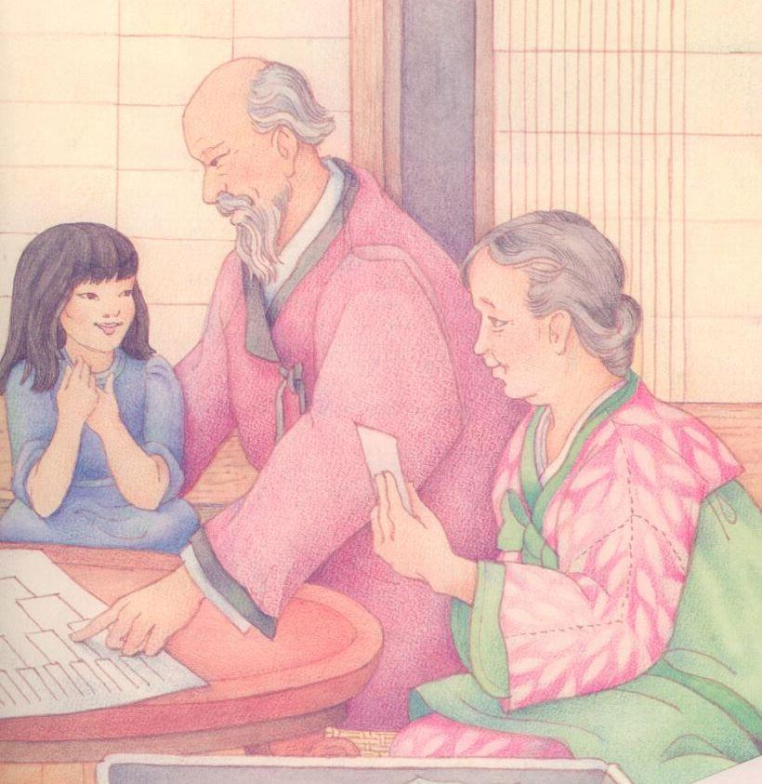
de mi familia
Las razones porque
lo hago yo
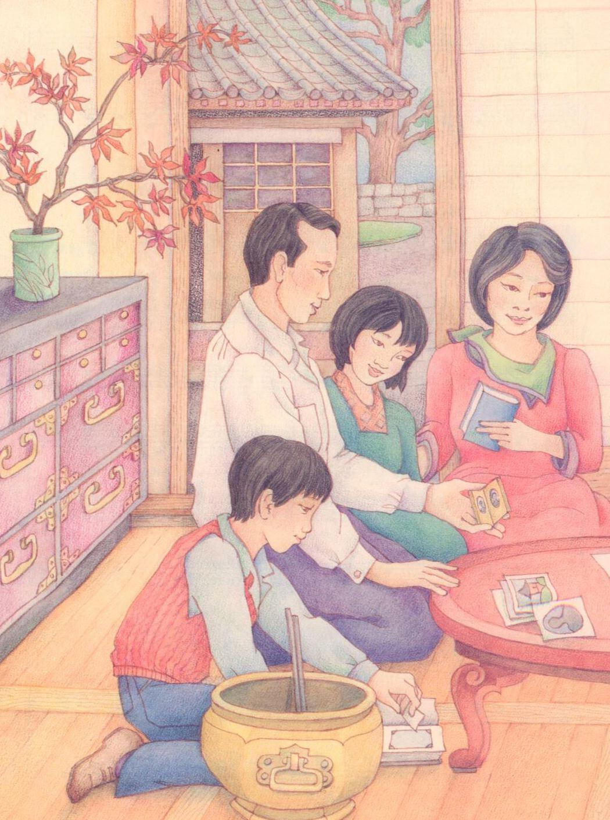
son claras para mí
Mi historia y libro
de memorias
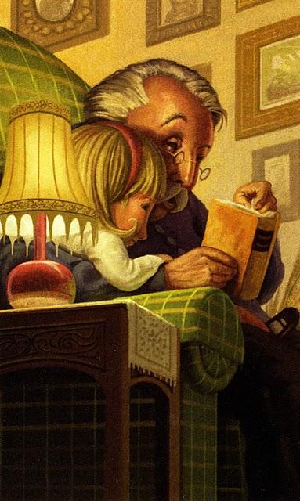
yo escribiré
Y un registro de
familia
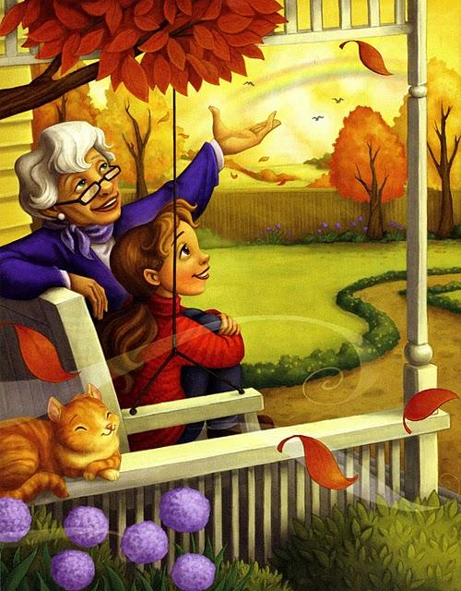
así siempre
tendré
Los que viven hoy
los que muerto han
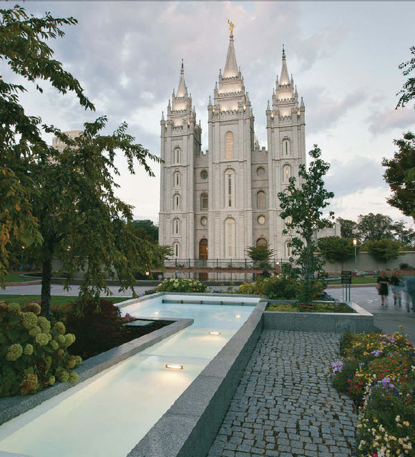
a mí los sellaré
Algún día yo
muy seguro estoy
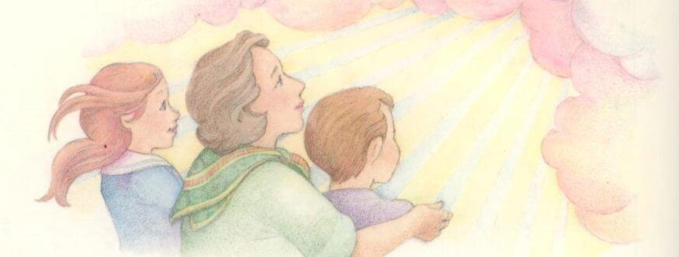
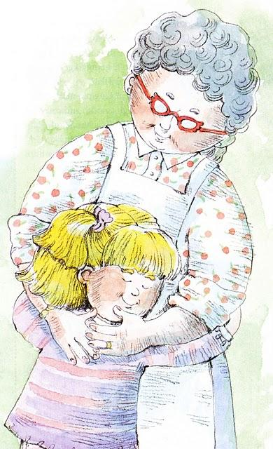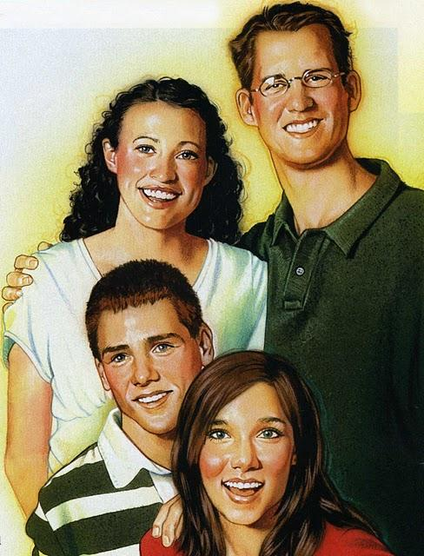
que los conoceré
Oh que gozo habrá
cuando digan:
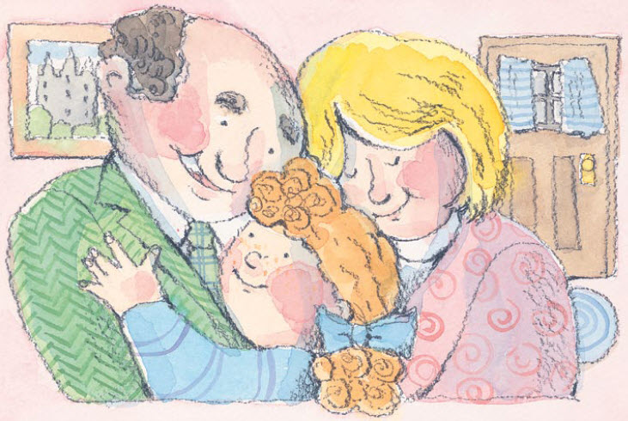
“Yo de la familia soy.”
Y por la eternidad
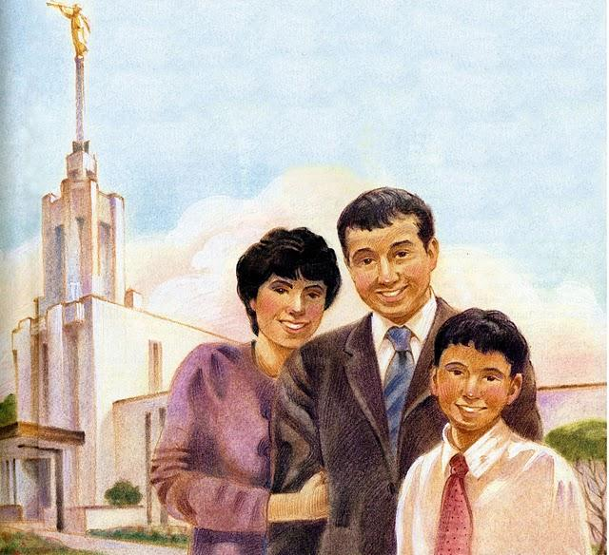
tu pariente
yo seré

